成绩：
评语：

华南理工大学广州学院
2016-2017学年度第2学期

课程名称： 数据结构大作业
题 目： 家谱管理系统
专业班级： 2015级软件工程2班
年 级： 2015级
姓 名： 蔡金标
学 号： 201510098063
班内序号： 15

1. 概述 - 3 -
1) 开发环境 - 3 -
2) 基本原理 - 3 -
3) 需求说明 - 3 -
2. 程序概要设计 - 3 -
1) 实现功能 - 3 -
2) 未实现功能 - 3 -
3) Bug - 4 -
4) 程序流程图 - 4 -
3. 程序详细设计 - 4 -
1) 实现方法描述 - 4 -
2) 关键代码分析 - 5 -
4. 使用情况 - 8 -
1) 功能运行情况 - 8 -
5. 总结 - 10 -
2) 程序的优点和不足 - 10 -
3) 开发时遇到的困难及解决的问题 - 11 -
4) 总结 - 11 -
6. 参考文献 - 11 -

- 概述
- 开发环境
本家谱管理系统主要开发语言为c++，开发在unix下，使用clang++编译。运行与mac os的iterm2终端。
- 基本原理
系统使用了c++中的类。每个人物为一个类，同时用define定义类的指针。保证可以通过一个结点访问其他结点。
内容存储思想采用类似数据库思想，不存入指针，而是存入每个人物的对应id。
由于需要快速查找获取，所以使用了链表栈存储。链表栈位置对应人物id
关系复杂，每个人物有父亲，母亲，兄弟姐妹，配偶，孩子。使用类树的结构处理关系。
- 需求说明
家谱管理系统实现功能
家庭成员的管理
添加删除人员
添加删除关系
修改个人信息
家庭成员的查询
登录人员的替换
通过一个人员查询出此人的父母，兄弟姐妹、配偶、孩子
家庭成员的统计
统计平均寿命
男女比例
- 程序概要设计
- 实现功能
使用类树形结构，完成家庭成员的管理。
查询部分使用链表栈结构，快速切换。
使用类，与指针实现通过个人快速获取与之有对应关系的人物。
使用一个方法统计平均寿命，每次统计时会遍历并重新计算人员寿命。男女比例方法相同。
- 未实现功能
友好显示个人信息，由于使用树形结构，显示关系时需要同时显示出关系名称，我使用的方法是使用类似户口本方式，每行先输出关系，再输出人物信息。显示所有人时不输出关系。
查询使用方法为链表栈，由于本系统含有配偶关系，同时支持配偶和本人之间的家谱树不影响。所以系统内部不是二叉树结构，类似三叉树的结构。查询时，为避免遗漏往配偶方向上查询，于是使用链表栈查询。
- Bug
已在同一家谱树上的成员未加判断，可能会使他们之间可以插入配偶关系。
显示信息时，时间没有对齐。
- 程序流程图
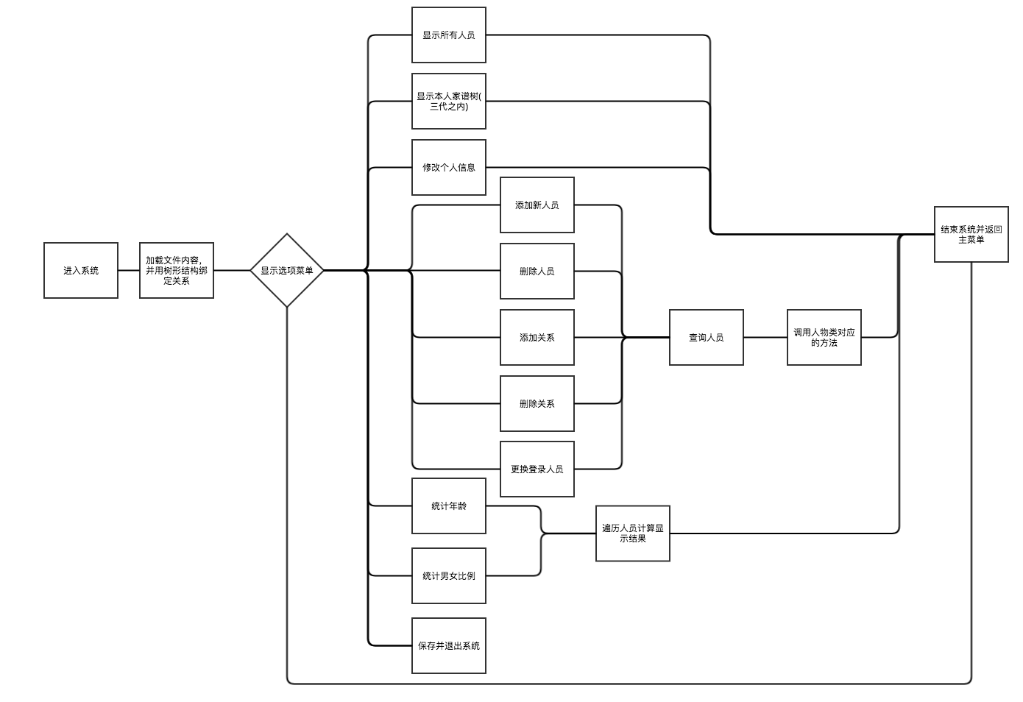
图片 1：程序流程图
- 程序详细设计
- 实现方法描述
添加成员:使用类创建对象，默认为孤立点，并存入链表栈中，可以通过查询获得。
删除成员:查询到此对象，然后调用内部的删除方法，将会自动调用删除所有关系方法，将此点变回孤立点，同时在其他结点中删除与此点的关系。若有后代将会使用递归删除，先递归往后代找，在慢慢往上删除。
添加关系:先查询要添加的对象，然后调用本人的添加方法，将他人添加。每个关系都有对应的添加判断，比如，没有配偶不准添加孩子。没有父母，不能添加兄弟。不仅添加指针，为了保存入文件还添加了对应关系人员的id
删除关系:删除关系将会级联删除，若删除配偶关系将会把所有孩子关系之间的兄弟关系解除即把所有孩子关系删除。
修改个人信息:使用JavaBean和面向对象思想将人物类封装。属性皆有对应的getX(),setX()方法，修改属性将会通过对应getX(),setX()方法处理，部分属性由于绑上了关系不能修改，如配偶关系不能修改性别。
登录人员替换:系统默认会有一个登录人员代表当前指针指向的结点，更换登录人员会将遍历找到该人员并将当前指针指向当前人员。菜单的部分操作将会对当前指针指向的人进行操作。
查询相邻关系的人:调用当前指针指向人员的对应方法。找到与此人员的关系绑定的人的指针。
统计平均寿命:遍历所有成员，调用系统函数获取当前电脑时间，如果人员已死亡则以死亡时间和出生时间计算年龄，若没有死亡则以当前时间计算年龄。获取所有年龄后再计算平均值。
计算男女比例:遍历所有成员，计算男女各自的人数。计算之间的最小公倍数，同时除以最小公倍数，得出男女比例。
- 关键代码分析

void savePerson(pPointers vectorPointer) {
/*循环将Person保存*/
fstream writeFile;
writeFile.open(FILE_PERSON_NAME,
ios::binary | std::ios::out | std::ios::ate);
vector<pPointer>::iterator begin = vectorPointer->begin();
vector<pPointer>::iterator end = vectorPointer->end();
while (begin != end) {
pPointer pointer = *begin;
pointer->cleanRelationForSave();
writeFile.write((char *)(pointer), sizeof(*pointer));
begin++;
}
writeFile.close();
}
将栈中的每一个类都存入文件
pPointers initiatePerson() {
/*循环将Person读出*/
ifstream readFile;
readFile.open(FILE_PERSON_NAME, ios::binary | ios::in);
pPointer pointer = new Person();
pPointers vectorPointer = new vector<pPointer>();
while (readFile.read((char *)(pointer), sizeof(*pointer))) {
vectorPointer->push_back(pointer);
pointer = new Person();
}
readFile.close();
return vectorPointer;
}
此代码将所有存入文件的Person类读入一个栈中。全部先当作孤立点等待处理。

bool deletePerson(pPointers *vectorPointer, pPointer *person) {
int relationIndex;
cout << "请输入要删除的人物(若删除的配偶将会把孩子一并删除)" << endl;
pPointer deletePerson;
if (!findPerson(*vectorPointer, &deletePerson)) {
pause();
return false;
}
//如果删除人物为当前登录人员，需重新设定当前登录人员
if (deletePerson == *person) {
cout << "删除人物为当前登录人员，系统自动设定当前登录人员" << endl;
*person = *((*vectorPointer)->begin());
}
deletePerson->deletePerson();
vector<pPointer>::iterator begin = (*vectorPointer)->begin();
vector<pPointer>::iterator end = (*vectorPointer)->end();
pPointers newVectorPointer = new vector<pPointer>();
while (begin != end) {
if ((*begin)->getHasDelete() == false) {
newVectorPointer->push_back(*begin);
}
begin++;
}
*vectorPointer = newVectorPointer;
pause();
return true;
}
删除人物会先找出此人，如果没有则取消操作。如果有先从家谱树中删除此人，并会递归删除有关此人的关系，还有后代。然后再从栈中删除此人和被删除的后代。

bool findPerson(pPointers vectorPointer, pPointer *pointer) {
// 3次机会
int findIndex = 3;
cout << "请输入要查找人员姓名" << endl;
while (findIndex-- > 0) {
string personName;
cin >> personName;
vector<pPointer>::iterator begin = vectorPointer->begin();
vector<pPointer>::iterator end = vectorPointer->end();
while (begin != end) {
if (personName == (*begin)->getName()) {
break;
}
begin++;
}
if (begin == end) {
cout << "未在家谱中找到含有此名字的人" << endl;
} else {
*pointer = *begin;
cout << "已找到对应人员" << endl;
return true;
}
cout << "请重新输入" << endl;
}
cout << "错误次数太多，请检查是否未存入此人" << endl;
return false;
}
由于本系统支持多家谱树，所以会有孤立点。于是在栈中找出遍历此人，超过三次输错名字将会取消操作

cout << "请输入年份在1949年到2048年之间,支持只输入后两位数" << endl;
while (cin >> tempYear && tempYear != -1) {
if ((tempYear >= 1 && tempYear < 100) ||
(tempYear >= 1949 && tempYear <= 2048)) {
if ((tempYear >= 1 && tempYear < 100)) {
tempYear += tempYear >= 49 ? 1900 : 2000;
}
break;
} else {
cout << "输入年份必须在1949年到2048年之间,输入-1不设置日期"
<< endl;
}
}
if (tempYear == -1) {
this->year = 0;
this->month = 0;
this->day = 0;
return false;
} else if (tempYear > this->currentYear) {
cout << tempYear << endl;
cout << currentYear << endl;
cout << "请输入一个小于当前年份的年" << endl;
} else {
this->year = tempYear;
}
输入年份时，支持只输入后两位数字，当只输入两位数字时会加上对应的年数。禁止输入过大或过小的年份，于是限定最大年份为2048，最小年份为1949。同时还要和系统当前时间比较，禁止超过当前时间。
void cleanChild(bool notOnlyRelation) {
pPointer child = this->getChild();
if (child != NULL) {
pPointer preChild = child;
child->setFather(NULL);
child->setMother(NULL);
child->setFID(-1);
child->setMID(-1);
do {
child = child->getRightBrother();
preChild->setRightBrother(NULL);
preChild->setLeftBrother(NULL);
preChild->setRID(-1);
preChild->setLID(-1);
if (notOnlyRelation) {
cout << "由于删除人员，将会递归删除有关此人的所有记录"
<< endl;
preChild->deletePerson();
}
preChild = child;
} while (child != NULL && child->getRightBrother() != NULL);
this->setChild(NULL);
this->setCID(-1);
this->getSpouse()->setChild(NULL);
this->getSpouse()->setCID(-1);
}
}
清理孩子关系时会将第一个孩子与父母之间的关系解除，以及将孩子之间的兄弟关系解除，如果是要删除孩子的话，就会对每个结点进行递归删除。
- 使用情况
- 功能运行情况
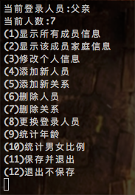
图片 2主菜单
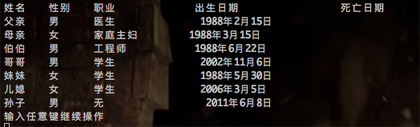
图片 3显示所有成员（姓名只是为了快速区分关系绑定）
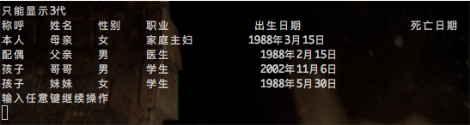
图片 4显示当前登录人员的家谱树，只显示直系三代亲属。
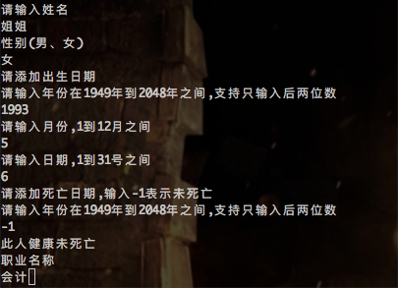
图片 5添加人员时的操作

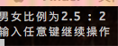
图片 6添加人员时的操作
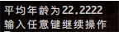
图片 7统计平均年龄
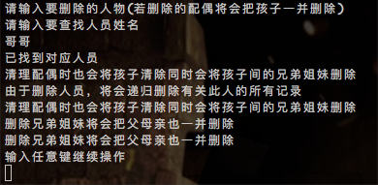
图片 8删除任务将会递归删除，所以可能会重复显示提示。
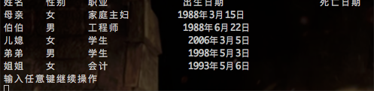
图片 9删除后再观察所有人员，确保递归删除。
- 总结
- 程序的优点和不足
优点：
使用链表栈存储所有结点，保证树在成为孤立点时能可被找到。
使用树形结构存储关系，减少大量重复操作，也可轻易的从树上找到与之有关系的结点，并可实现递归操作。
使用文件存储，避免了每次测试需要输入大量数据，以及数据丢失。
菜单功能众多，可进行操作多。
使用面向对象的思想，部分人物相关操作，调用人物结点自有方法，减少代码的耦合度。
使用类封装，JavaBean思想，每个私有属性都写有getX(),setX()方法，保证传入传出数据的类型正确，防止恶意修改内容。
手写一个calendar类，保证插入日期为正确日期并可判断闰年，同时能够比较两个日期的大小，让死亡时间必定大于出生日期。
传参皆用指针减少开销。
删除人物与删除关系皆有考虑是否符合生育逻辑。

不足:
使用标准输入输出流，使程序并很难给出一个漂亮关系清晰的输出界面。
大量使用指针导致需要多次*表达式才能获得正确的值。代码稍显复杂。
- 开发时遇到的困难及解决的问题
原本打算只用二叉树，由于存在配偶关系，配偶与兄弟关系不能同等，因为兄弟与本人有相同父母，而配偶的父母和本人的父母不同，所以情况应该为两颗家谱书之间建立关联。于是采用类三叉树的结构进行设计
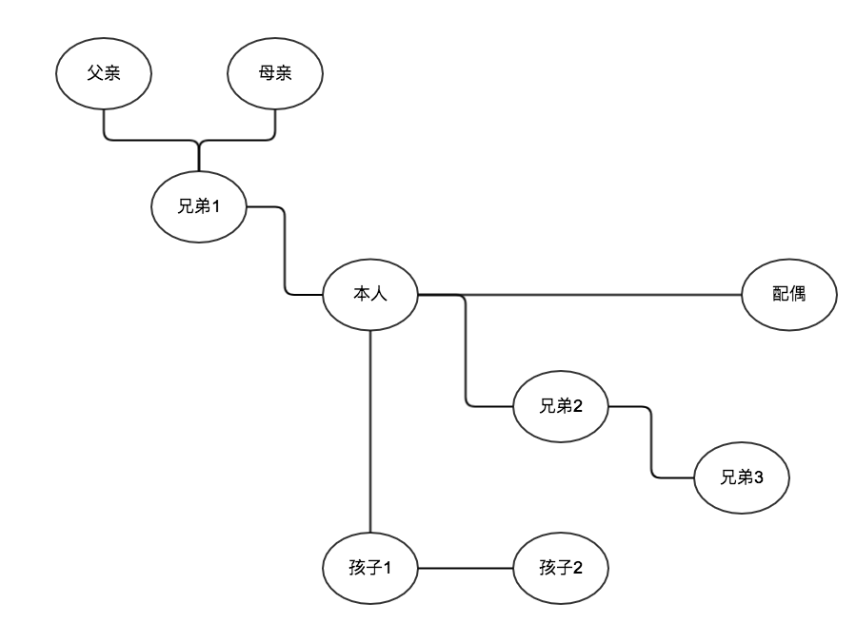
图片 10结点之间的关系树
保存文件不能存入指针，因为指针是内存地址，每次new会有不同的地址。于是使用数据库的思想，对每个人员进行ID编号。添加删除关系同时还会将对应的关系ID进行设定。存入文件前必须将所有关系指针清空，防止读文件时，发生错误。
- 总结
本次数据结构课程设计对数据结构方面的知识进一步加深。让我充分了解了对不同数据存储情况下应该使用那种数据结构。本系统中存放孤立点使用链表结构，让每个结点都能存在于系统中，能够通过遍历找出。树形结构更适合处理相同关系间的操作。兄弟之间父亲如果要添加孩子时，只需要在最后孩子结点添加兄弟结点即可。同时实现递归操作方便。从上往下遍历时，可以准确的找出删除后代结点。关系型数据库通过主外键实现实体间的关系绑定，本系统也采用类似的思想，实现数据的持久化。
- 参考文献
《C++Primer Plus（第六版） 中文版》[美] StephenPrata著 著；张海龙袁国忠 译
《数据结构》清华大学出版社
《算法设计与分析》清华大学出版社 王红梅 著

